**Р О С С И Й С К А Я Ф Е Д Е Р А Ц И Я**

**Б Е Л Г О Р О Д С К А Я О Б Л А С Т Ь**

**МУНИЦИПАЛЬНЫЙ РАЙОН «КРАСНОЯРУЖСКИЙ РАЙОН»**

**АДМИНИСТРАЦИЯ**

**РЕПЯХОВСКОГО СЕЛЬСКОГО ПОСЕЛЕНИЯ**

**П О С Т А Н О В Л Е Н И Е**

**«07» февраля 2025 года № 1**

**О внесении изменений и дополнений в постановление администрации Репяховского сельского поселения от 19.08.2019 г. №55 «Об утверждении порядка определения размера арендной платы, а также порядка, условий и сроков внесения арендной платы за земельные участки, находящиеся в муниципальной собственности Репяховского сельского поселения, предоставленные в аренду без торгов»**

В соответствии с Постановлением Правительства Белгородской области от 28.12.2024 г. №663-пп «О внесении изменений в постановление Правительства Белгородской области от 28.12.2017 г. №501-пп»,

**П О С Т А Н О В Л Я Ю:**

1. В порядок определения размера арендной платы, а также порядок, условия и сроки внесения арендной платы за земельные участки, находящиеся в государственной собственности Белгородской области и государственная собственность на которые не разграничена, предоставленные в аренду без торгов» (далее Порядок), утвержденные в пункте 1 постановления администрации от 19.08.2019 г. №55 (в ред. от 08.09.2022 г. №21, от 02.07.2024 г. №23, от 20.11.2024 г. №34) внести следующие изменения и дополнения:

- в пунктах 3,7 Порядка слова «городских округов» заменить словами «муниципальных и городских округов»;

- в седьмом абзаце подпункта «а» пункта 3 Порядка слова «в соответствии с постановлением Правительства Белгородской области от 04.08.2014 г. №295-пп «Об утверждении Положения об особенностях предоставления в аренду являющихся государственной собственностью Белгородской области объектов культурного наследия (памятников истории и культуры), находящихся в неудовлетворительном состоянии».» заменить словами «в соответствии с постановлением Правительства Белгородской области от 25.08.2014 г. №322-пп «Об утверждении Положения о предоставлении имущества, находящегося в государственной собственности Белгородской области, по договорам аренды, безвозмездного пользования, доверительного управления или иным договорам, предусматривающим переход прав владения и (или) пользования в отношении имущества».»;

- подпункт «а» пункта 3 Порядка дополнить девятым абзацем следующего содержания: «- земельного участка, предоставленного гражданину в соответствии с законом Белгородской области от 03.12.2024 г. №423 «О предоставлении земельных участков отдельным категориям граждан в аренду без проведения торгов»;».

2. Контроль за исполнением настоящего постановления оставляю за собой.

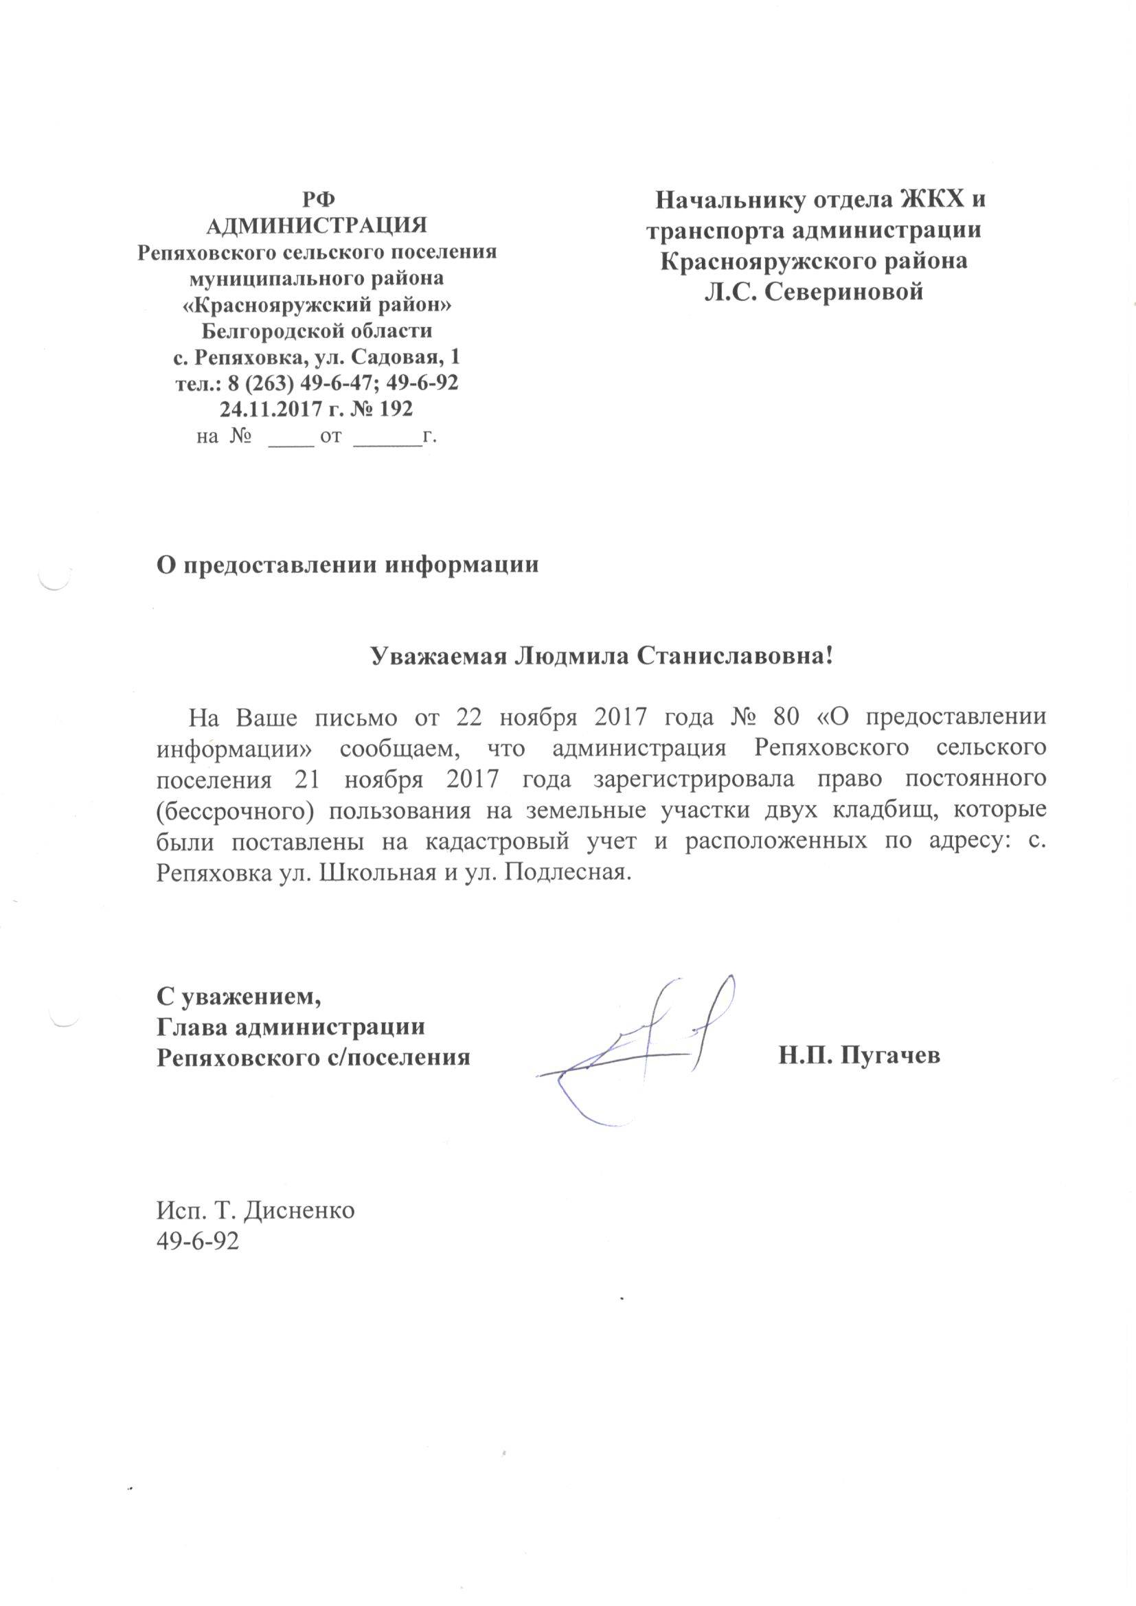**Глава администрации**

**Репяховского сельского поселения Н.П.Пугачев**